INDICAÇÃO Nº 4620/2018

Sugere ao Poder Executivo Municipal que verifique a possibilidade de concretar parte do canteiro localizado entre a Rua Carlos Steagal defronte o nº 51 e Avenida Tiradentes na direção do bueiro. (Foto anexa).

Excelentíssimo Senhor Prefeito Municipal,

Nos termos do Art. 108 do Regimento Interno desta Casa de Leis, dirijo-me a Vossa Excelência para sugerir ao setor competente que verifique a possibilidade de concretar o canteiro localizado entre a Rua Carlos Steagal defronte o nº 51 e Avenida Tiradentes na direção do bueiro.

Justificativa:

Fomos procurados por munícipes solicitando essa providencia, pois o bueiro existente no local não comporta a quantidade de águas de chuva passando sobre o referido canteiro e levando as plantas e terra, causando transtornos e prejuízos a própria Prefeitura.

Plenário “Dr. Tancredo Neves”, em 02 de Outubro de 2018.

José Luís Fornasari

“Joi Fornasari”

- Vereador -

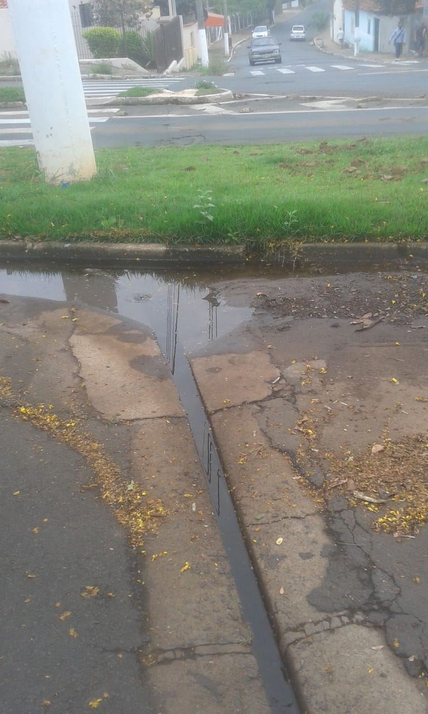

Sugere ao Poder Executivo Municipal que concrete parte do canteiro localizado entre a Rua Carlos Steagal defronte o nº 51 e Avenida Tiradentes na direção do bueiro.

